**EXCELENTÍSSIMO SENHOR PRESIDENTE DA CÂMARA**

**MUNICIPAL DE SUMARÉ**

**INDICO** ao Excelentíssimo Senhor Prefeito Municipal, que determine a Secretaria competente, providência no sentido de reconstruir canaleta localizada na Rua José Vedovatto, esquina com a Rua Arnaldo Alves da Silveira, no Parque das Nações.

O serviço é necessário, pois, a canaleta está desconfigurada devido aos buracos nas laterais, causando transtornos aos motoristas que passam pelo local.

Sala das sessões, 01 de junho de 2021.

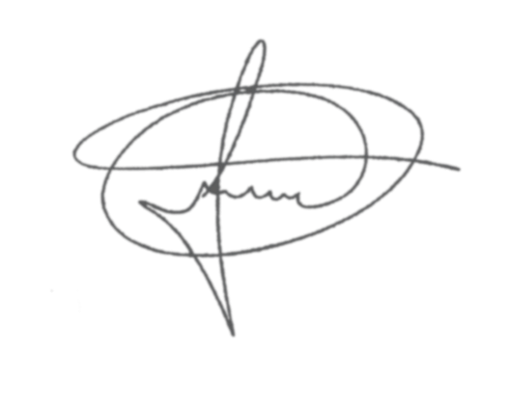

**FERNANDO DO POSTO**

**VEREADOR**